ИСПОЛЬЗОВАНИЕ ГРАФИЧЕСКОГО ПЛАНШЕТА
ПРИ ПРОВЕДЕНИИ ОН-ЛАЙН УРОКОВ

Реалии современного мира вносят свои коррективы в процесс обучения. Возникает вопрос - как обеспечить интуитивно понятный и эффективный процесс электронного обучения, особенно в он-лайн форме, когда привычной школьной доски нет ни под рукой преподавателя, ни, тем более, у обучающегося. Именно в этом случае на помощь приходит графический планшет.
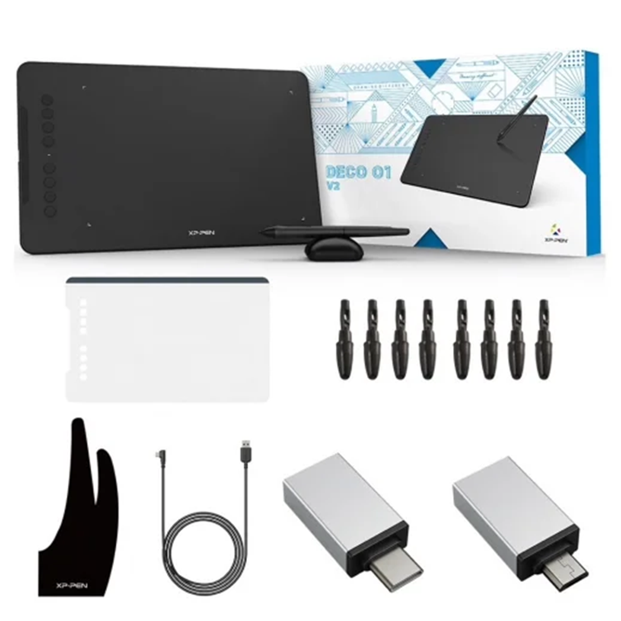
Моя модель графического планшета XP-PEN Deco 01 V2. В комплектацию входили сам планшет, безбатарейный стилус, подставка для стилуса, 8 сменных наконечников, перчатка, USB кабель для подключения к компьютеру, адаптеры USB на USB-C и USB на Микро USB, защитная пленка.
Планшет Deco 01 V2 предлагает большую рабочую область размером 254 х 158 мм для продуктивной работы. Стилус используется как настоящая ручка без батареек и необходимости зарядки. За счет угла наклона стилуса 60 градусов с эффектом кисти линии и штрихи становятся более гладкими и естественными. Планшет легкий и тонкий, его всегда можно взять с собой.
Планшет позволяет использовать его при повороте на 90, 180 и 270 градусов. Также на планшете есть 8 горячих клавиш, которые можно привязывать к различным программам. На стилусе по умолчанию также верхняя кнопка отвечает за перо/ластик, а нижняя за правую кнопку мыши.
Планшет совместим с системами Windows 7 (и выше), Android 6.0 (и выше), Mac OS 10.10 (и выше), Chrome OS 88 (и выше) и Linux (детализированные версии).
Перед работой с графическим планшетом на компьютере необходимо установить свежее программное обеспечение с сайта, которое периодически обновляется.
При проведении онлайн уроков в качестве сервиса беспроводного взаимодействия для организации видео-конференций я использую Zoom. Включаю демонстрацию экрана и работаю чаще всего в текстовом процессоре Microsoft Word. После установки программного обеспечения, необходимого для работы планшета, в ленте документа Microsoft Word появляется вкладка «Рисование», где вы можете выбрать инструмент «Рисовать пальцем». Вам будут доступны различные перья: карандаш, маркер и др., вы можете менять цвет и толщину линии. Кроме того, добавлять в документ математические формулы теперь можно, написав их стилусом, программа сама распознает и преобразует рукописный текст в математическую формулу. Также во вкладке «Вставка» доступны различные фигуры и линии.
Ниже представлены иллюстрации проведения он-лайн урока в 9 классе по теме «Задание № 22 ОГЭ».
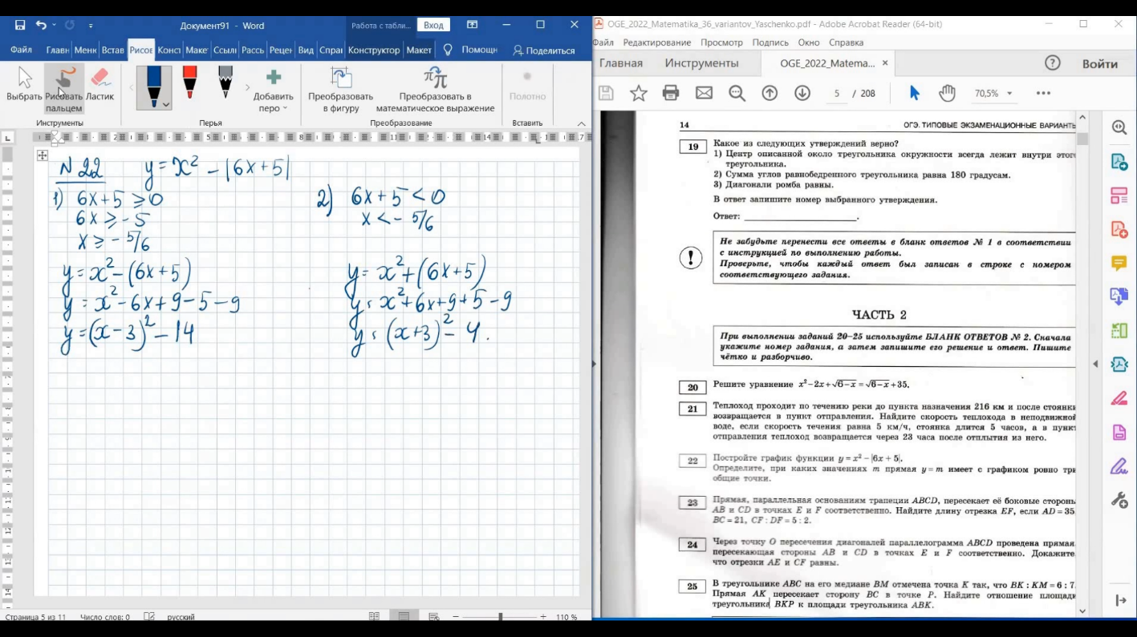

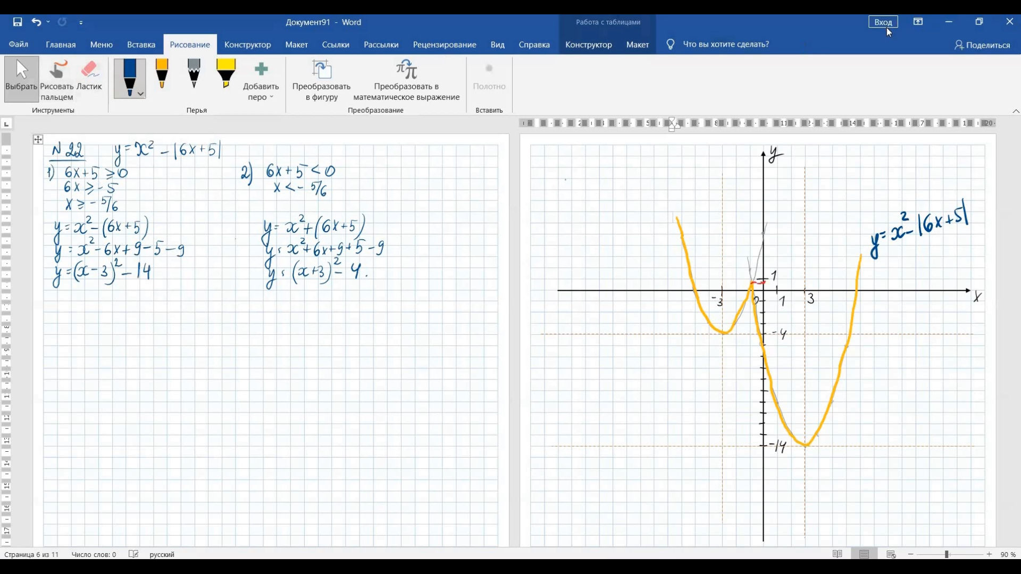

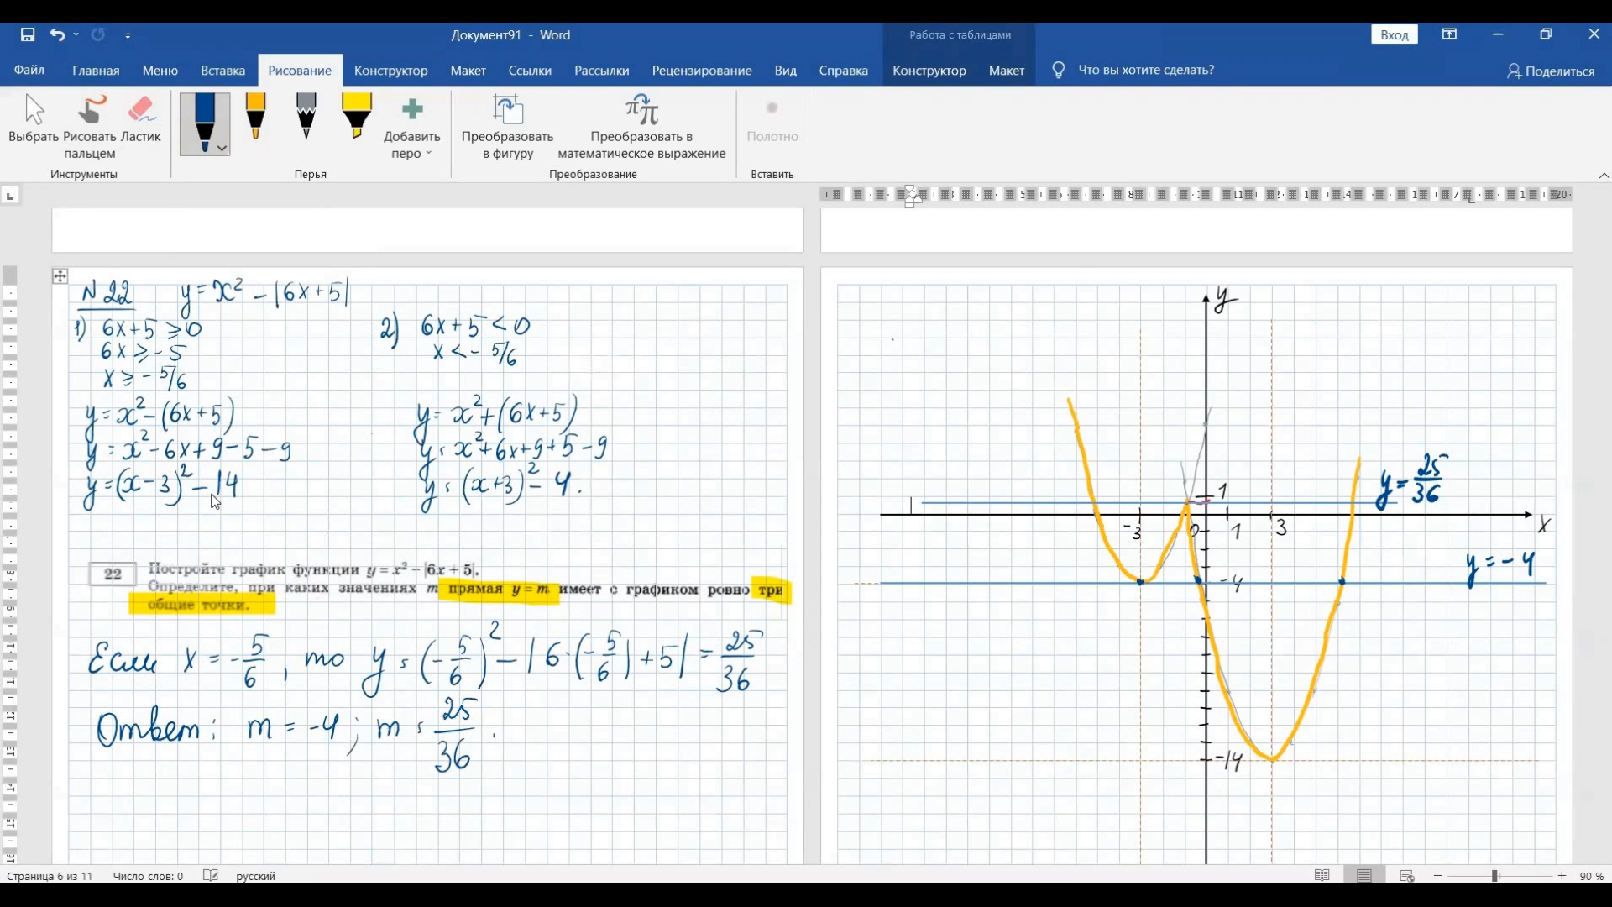

Итак, графический планшет - это эффективный инструмент обучения, сочетающий в себе лучшие характеристики традиционных и новых средств обучения. Планшет позволяет рисовать изображения, графики и диаграммы, предоставляя возможность создавать содержательный информационный контент. Преподаватели могут создавать и визуально пояснять интерактивный материал, записывая, редактируя и комментируя его непосредственно на экране и демонстрируя его в режиме реального времени. Благодаря такому мгновенному визуальному общению преподаватели могут отвечать на действия учеников, способствуя тем самым лучшему пониманию и закреплению материала учениками. Использование графического планшета на уроке делает процесс обучения более наглядным, информативным, понятным.

